Математическая шкатулка
Познавательно - развлекательная программа недели математики во 2 классе
Подготовила: Байзель Т.Ю. учитель начальных классов
2013 г
МБОУ «Самофаловская сош»
Городищенского района Волгоградской области

Цель:
создание условий для развития интереса учащихся к математике.
Задачи:
- Содействовать активизации познавательной деятельности учащихся, развитию процессов восприятия, внимания, памяти, мышления, речи, воображения.
- Формировать творческие способности учащихся, элементы которых проявляются в процессе выбора наиболее рациональных способов решения задач, в математической и логической смекалке.
- Глубже раскрыть роль математики в жизни, способствовать воспитанию коллективизма (в связи с совместной работой в команде), воспитанию культуры чувств, справедливости, ответственности, долга, уважение к мнению другого.
Девиз недели.
Математику, друзья,
Не любить никак нельзя!
Очень важная наука,
Интересная наука – математика!

План проведения недели математики в 2Б классе
№п/п | Дата | План дня | цели
1 | 09.12 | 1)Открытие Недели Математики.  2)Беседа «Как люди научились  считать?» | 1.Привить интерес к предмету.  2.Расширить знания учащихся об интересных событиях и именах великих людей в области математики  3.Воспитание самостоятельности, чувства ответственности, коллективизма.
2 | 10.12 | 1)Конкурс рисунков и поделок «Ожившие цифры»  2)Конкурс «Лучшая тетрадь по математике» | 1.Развитие интереса к математике  2. Развить интеллектуальную культуру средствами математики.
3 | 11.12 | «Математический ринг» (математическая игра- соревнование) | 1.Привлечь внимание детей к изучению математики  2.Содействие развитию математических способностей, математической логики
4 | 12.12 | Математическая мастерская  1)«Первоклассникам в подарок» (изготовление счетного материала)  2)Аппликация из геометрических фигур | 1.Развитие интереса к математике  2. Развить интеллектуальную культуру средствами математики.  3. Развивать творческую деятельность учащихся
5 | 13.12 | 1)Выпуск математической стенгазеты  2) Подведение итогов. Награждение. | 1.Воспитание у детей любви к математике,  2. Углубление интереса детей к математике  3. Развитие внимания  4.Выявление творческих способностей детей, их инициативы

Беседа «Как люди научились считать?»?»
Цель: показать практическую значимость математики, познакомить с историей ее развития.
Ход беседы.
Рассказ учителя.
По поводу древности математики никто не спорит, а вот о том, что же побудило людей заниматься ею, существует много мнений. Одно из них: математика, так же как поэзия, живопись, музыка, театр и вообще - искусство, была вызвана к жизни духовными потребностями человека, его, быть может, не до конца осознанным еще стремлением к познанию и красоте.
В истории науки принято называть первым математиком Фалеса - греческого купца, путешественника и философа (он родился в VII веке до н. э.). Конечно, существуют более ранние египетские и вавилонские источники, содержащие разнообразные арифметические и геометрические сведения, но в них нет ещё намека на доказательства.
Фалесу же приписывают первые математические теоремы. Кстати, Фалес не был только «чистым» математиком, он решал и прикладные задачи.
Изменив тень от египетской пирамиды и тень от шеста, и применив свои теоремы о подобии, он вычислил высоту пирамиды. Так, по легенде, родилась наша наука - математика.
В прежние времена, вплоть до конца XIX столетия, математикой занимались немногие. Сейчас ей посвящают жизнь десятки, а возможно, и сотни тысяч людей. Одних вдохновляет прикладной аспект науки, других - её внутренняя красота и гармония, а третьих привлекает и то и другое.
«Красота? Какая еще красота, - с недоумением спросит ученик, не полюбивший ещё этот предмет. - Искусство - совсем другое дело!» Мы не удивляемся, когда волшебная сила искусства заставляет рыдать человека. Но математика?
Послушайте рассказ одного человека, современника Шекспира, об истории своего открытия.
«Восемь месяцев тому назад передо мной блеснул луч света, за три месяца увидел я день, и наконец, совсем недавно я смог увидеть лучезарное солнце ... я похитил золотые сосуды египтян, чтобы создать храм моему божеству вдали от пределов Египта ... Жребий брошен, я пишу книгу. Прочтется ли она моими современниками или потомством - мне все равно - она найдет своего читателя. Разве господь Бог не ожидал шесть тысяч лет созерцателя Своего творения?» Кто пишет это восторженное послание? И что произошло?
Но математика - это не только вдохновение и восхищение тех, кто способен оценить ее достижения. Её история переполнена и драматическими событиями. Нередко первооткрыватели опережали свое время и не встречали понимания у современников. Так было с открытием в XIX в. неевклидовой геометрии - одним из фундаментальных достижений науки, которое стало основой для всей современной физики; выдающийся русский ученый Николай Иванович Лобачевский умер непризнанным и неоцененным.
На вопрос: «Для чего изучают математику?» - замечательно ответил ещё в XIII веке английский философ и естествоиспытатель Роджер Бэкон:
«Тот, кто не знает математики, не может узнать никакой другой науки и даже не может обнаружить своего невежества».
Не правда ли, хорошо сказано!
Учитель: Сейчас я предлагаю вам провести математическую разминку.
1. Разминка «Думаем!».
- На что похожа половинка яблока?
- Можно ли в решете принести воды?
- Что находится между городом и селом?
- Что можно увидеть с закрытыми глазами?
- У семерых братьев по сестре. Сколько всего сестер?
- Сын моего отца, а мне не брат. Кто это?
- Почему часто ходят и никогда не ездят?
- Как далеко в лес может забежать заяц?
- Как можно прочесть слово «загадка»?
10 Что летит быстрее стрелы?
Ответы: 1. На вторую половину; 2. Можно, когда она замерзает; 3. Союз и, 4. Сон;. 5. Одна. 6. Я сам; 7. По лестнице; 8. До середины леса, дальше он уже выбегает из леса; 9. Только слева направо; 10. Мысль.
Учитель: А теперь посмотрим как вы справитесь с математическими ребусами.
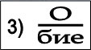
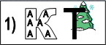
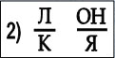
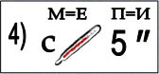
Ребусы

Ответы на математические ребусы
- Показатель
- Наклонная
- Подобие
- Стереометрия
Подведение итогов
- Какое задание вам показалось трудное?
- Почему вам было трудно?
- А что вам было интересно?
- Кто был первым математиком?
- Почему именно Фалес?
- Как он вычислил высоту египетской пирамиды
- Кто замечательно ответил на вопрос: «Для чего изучают математику?» Что он сказал по этому поводу.
«Математический ринг» (математическая игра- соревнование)
Цель: привлечь внимание детей к изучению математики, содействие развитию математических способностей, математической логики.
Задачи:
- формировать творческие способности обучающихся,
- глубже понять роль математики в жизни;
- развивать логическое мышление, внимание, смекалку;
- воспитывать коллективизм и товарищество, культуру чувств (справедливости, долга, чести, ответственности).
Оборудование:
- карточки с названиями команд;
- карточки с математическими ребусами;
- рисунки из геометрических фигур;
Ход мероприятия:
Учитель.
Сейчас мы отправимся в увлекательное путешествие по стране Математики. Для проведения игры-соревнования вам потребуется смекалка, находчивость и быстрота.
Класс делится на 3 команды, каждая из которой вытягивает названия: «Смекалистые», «Думающие», «Считающие». За каждый правильный ответ команда получает жетон. Победителем будет та команда, которая набрала наибольшее количество жетонов. Итак, начинаем.
1 конкурс « Математическая разминка»
«Смекалистые»
1) У Саши 2 пары варежек. Сколько у него варежек на левую руку?
2) В слове кот 3 буквы. Придумай слово, в котором букв будет на 1 больше.
3) У паука 4 пары ног. Сколько всего ног у паука?
«Думающие»
1) В семье 4 детей: сестер столько же, сколько и братьев. Сколько сестер в семье?
2) У жука 3 пары ног. Сколько ног у жука?
3) У Славы 3 кубика, а у Миши 2 кубика. На столе коробка, в которой вмещаются 4 кубика. Смогут ли мальчики уложить в эту коробку все свои кубики?
«Считающие»
1) Из бочки взяли 2 раза по 2 полных ведра воды. Сколько ведер воды взяли из бочки?
2) На розовом кусте 8 бутонов. К середине дня все бутоны распустились и стали розами. Сколько бутонов осталось нераскрытыми?
3) Сколько целых батонов хлеба можно составить из 6 половинок
Подводятся итоги 1конкурса
2 конкурс «Ребус от ее величества Математики» (раздаются карточки с ребусами)
ла 100 чки | с 3 ж | во 100 к | про 100 р
пат 3 от | 100 рона | р 1 а | во 7
и 100 к | ко 100 чки | 7 я | ви 3 на
по 2 л | 100 л | 100 лб | по 100 вой
100 лица | дми 3 й | ак 3 са | рас 100 яние
Ответы на ребусы : ласточки, патриот, исток, подвал, столица, стриж, сторона,
косточки,стол,Дмитрий,восток,родина,семья,столб,актриса,простор,восемь,витрина,
постовой, расстояние.
3 конкурс «Задачки от Знайки»
1.Запасая орехи на зиму, белочка в понедельник принесла 2 ореха, а в каждый следующий день недели она приносила на 1 орех больше, чем в предыдущий. Сколько орехов белочка принесла за неделю?
2. Запасая на зиму грибы, белка за один день набрала 13 грибов. Несколько грибов она отдала бурундуку, и у нее осталось на 3 гриба больше, чем она отдала. Сколько грибов осталось у белки?
3.Для украшения своего дома Незнайка купил 55 воздушных шаров красного и синего цвета. Синих шаров было меньше, чем красных, но их число записывалось теми же двумя цифрами, что и число красных шаров, но в обратном порядке. На сколько больше могло быть красных шаров, чем синих?
4 конкурс «Сложи фигуру».
Каждая команда получает по 8 одинаковых треугольников и изображение кошки и собаки, которое нужно сложить.

5 конкурс «Развлекательные задачки»
Командам предлагаются развлекательные задачки. Команда, ответившая раньше других, получает жетон.
- В тарелке лежали 3 морковки и 4 яблока. Сколько фруктов было в тарелке? (4, поскольку морковь – это овощ).
- В люстре горело 5 лампочек. Две из них погасли. Сколько лампочек в люстре? (5. В задаче не сказано, что их вывернули).
- У мамы дочка Даша, сын Саша, собака Дружок и кот Пушок. Сколько детей у мамы? (2).
- Прилетели 2 чижа, 2 стрижа и 2 ужа. Сколько птиц стало возле дома? (4)
- На полке стояли детские книжки. Подбежала собачка, взяла одну книжку, потом еще одну, потом еще 2. Сколько книжек она прочитает? ( Ни одной – собаки не умеют читать).
- На столе стояло 5 стаканов ягод. Миша съел один и поставил его на стол. Сколько стаканов стоит на столе? (5 – 4 полных и 1 пустой).
6 конкурс «Шифрограмма»
Вот и подходит к концу наше математическое соревнование. Осталось последнее задание – расшифровать слова. Подумайте, как найти ключ к шифру. Кто быстрее прочтет шифрограмму, тот побеждает.
16 | 9 | 5 | 11 | 3 | 8 | 1 | 7 | 2 | 12 | 15 | 4 | 10 | 13 | 6 | 14
! | м | т | л | б | ы | р | в | е | о | ы | я | о | д | а | ц
Получается предложение «Ребята, вы молодцы!». Считаются жетоны каждой команды. Выявляется команда – победительница. Команды награждаются грамотами.

Литература.
- Власова Т.Г. Предметная неделя математики в школе. Ростов-на-Дону: «Феникс» 2006г.
- Галкин Е.В. Нестандартные задачи по математике.- Чел.: «Взгляд», 2005г.
- http://matematiku.ru/index.php?option=com_frontpage&Itemid=1

Фотоотчёт.

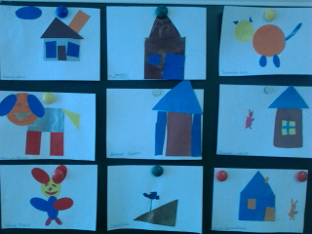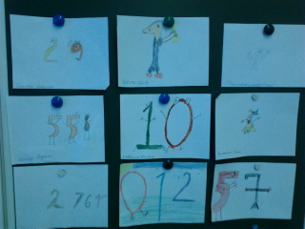
Аппликации из геометрических фигур Рисунки «Ожившие цифры»

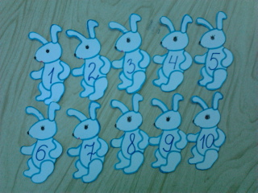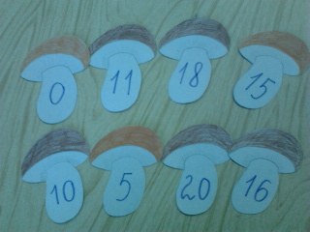
«Первоклассникам в подарок» (счётный материал)

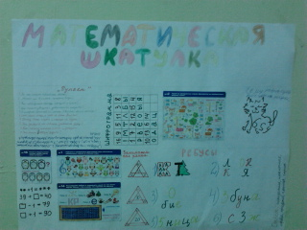
Стенгазета «Математическая шкатулка»

Игра-соревнование «Математический ринг»
